Простые устройства свободной энергии

В свободной энергии нет ничего волшебного и под «свободной энергией» я подразумеваю нечто, производящее выходную энергию без необходимости использовать топливо, которое вы должны купить.
Глава 3: Схема FLEET (ФЛОТ)

Лоуренс Цыунг (Lawrence Tseung) изменил схему Джоуля Вора в главе 2, добавив к ней дополнительную обмотку. Эта дополнительная обмотка сделана из двух прядей проволоки, проложенных рядом. Кроме того, ферритовое кольцо из Joule Thief заменено на гораздо большее пластиковое кольцо, а провод, используемый для намотки катушек, увеличен до нормального размера используемого в домашнем хозяйстве. Модифицированная схема выглядит так:

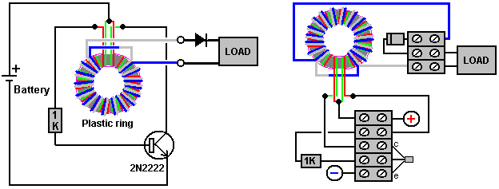

Лоуренс называет эту схему «FLEET», и он попробовал ее с разными катушками:

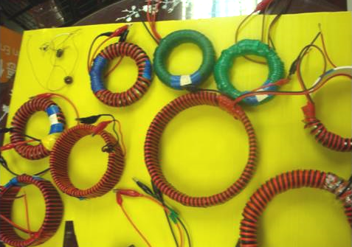

Эта схема колеблется со скоростью около 280 000 раз в секунду и форма волны выглядит следующим образом:
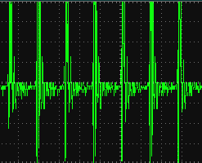

Несколько лет назад возникла горячая дискуссия о том, существует ли на самом деле свободная энергия. У меня не было никаких сомнений, но несмотря на это, я намотал пластиковое кольцо диаметром около 200 мм и за один вечер установил схему FLEET. Я запустил схему с двумя одинаковыми маленькими свинцово-кислотными батареями на 12 В, одну для питания схемы и одну для зарядки от цепи. Я использовал диодный мост из четырех диодов, а не просто один диод. Это схема:

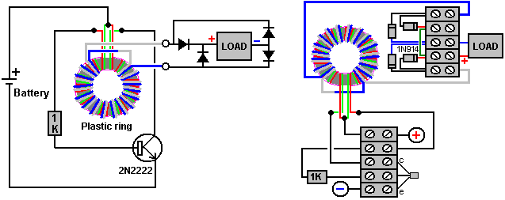

И это катушка, которую я использовал:

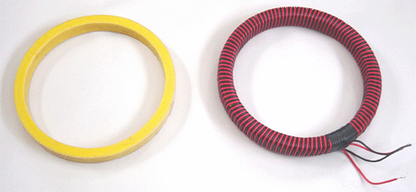

Цель состояла в том, чтобы не иметь никакого внешнего источника тока. Возможно, я использовал более высокое значение базового резистора, но я этого не помню. Результаты были наиболее показательными. Я использовал цепь в течение нескольких часов, затем поменял батарейки и повторил зарядку. Затем батареи были заменены снова и был выполнен третий период зарядки. В конце этих испытаний обе батареи имели большую, реальную полезную мощность, чем при начале испытания. Это, безусловно убедило меня, что сила втекает в цепь извне.

Существует также тот факт, что свинцово-кислотные батареи эффективны только на 50%, то есть они теряют половину тока, который вы подаете на них. Тот факт что обе батареи получили питание, ясно показывает что схема FLEET произвела мне в два раза больше мощности чем необходимо для её работы.

Patrick J Kelly
www.free-energy-devices.com

Перевод Diabloid73

